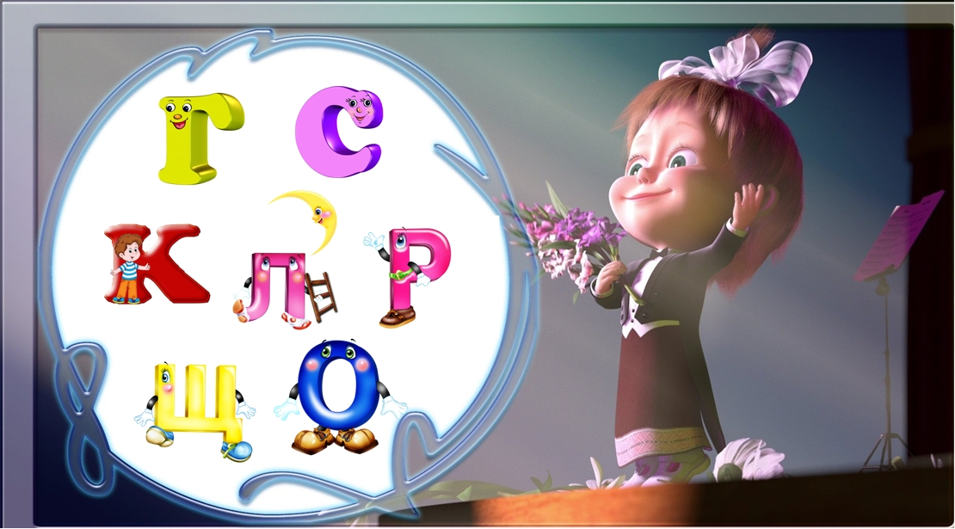

Группа | Количество детей, включенных в список в начале года |  |  |  |  |  | Занималось с логопедом | Выпушено в течение года |  |  | Оставлено для продолжения занятий | Направлено в логопедическую группу | Выбыло
 | Всего | Логопедические заключения |  |  |  |  |  | Всего | Чистая речь | Значительные улучшения
 |  | ФНР | ФФНР | ОНР | ЗРР | Заикание
Младшая | 2 | 2 | - | - | - | - | 2 | 2 | - | 2 | - | 2 | 1
Средняя | - | - | - | - | - | - | - | - | - | - | - | - | -
Старшая | - | - | - | - | - | - | - | - | - | - | - | - | -
Подготовительная  к школе | - | - | - | - | - | - | - | - | - | - | - | - | -
Всего | 2 | 2 | - | - | - | - | 2 | 2 | - | 2 | - | 2 | 1

Руководитель кружка учитель – логопед: Красникова Александра Владимировна

